Para esta práctica se ha pedido simular un robot que posee la capacidad de desplazarse de forma autónoma entre dos puntos. Para lograr este objetivo se han tenido que desarrollar los algoritmos de búsqueda informada A\* y Theta\* con los cuales el robot podrá planificar una ruta entre los puntos citados anteriormente. Para ayudar a este propósito el terreno por el que se desplazará el robot se divide en casillas cuadradas (todas tienen las mismas direcciones). Una de las principales diferencias entre los algoritmos A\* y Theta\* radica en la forma que tienen de planificar la ruta en lo que se refiere el movimiento entre casillas. A\* siempre pasa por las esquinas de las casillas y además, los únicos movimientos diagonales que permite este algoritmo son a 45 grados. Sin embargo, con Theta\* los movimientos son mucho más libres ya que aquí no es obligatorio pasar por las esquinas de las casillas y además, los movimientos en diagonal ya no quedan restringidos únicamente a 45 grados siendo posible cualquier tipo de movimiento diagonal. En la siguiente imagen tenemos un ejemplo del funcionamiento de ambos algoritmos (en azul A\* y en rojo Theta\*).

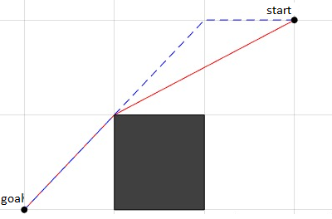

Cabe mencionar que para poder controlar un robot de forma autónoma, no sería suficiente con los algoritmos citados anteriormente, ya que simplemente calculan el camino sin tener en cuenta otros datos del terreno, que son de una importancia relevante para el desplazamiento autónomo del robot. Por ello se presenta aquí una solución, que consiste en equipar al robot con diversos sensores para que capten información sobre el terreno que se tiene que desplazar y se tomen medidas de acuerdo a dicha información. Dichas medidas consistirían en incrementar las heurísticas de aquellas casillas en las que se detectase un terreno impracticable, de esta forma el robot se vería obligado a tomar otro camino evitando esas zonas.

En definitiva un robot que va a circular por cualquier terreno debe de llevar consigo no solo el hardware y software necesario para la planificación de la ruta. También es necesario poseer un hardware capaz de ofrecernos información sobre el exterior y de esta forma que el robot pueda desplazarse sin ninguna clase de intervención humana y sabiendo en todo momento que el terreno que pisa es adecuado.